
KHÁM PHÁ SINGAPORE

Thời gian: 4 Ngày 3 Đêm
Hãng hàng không : VietJet Air

Tham quan các địa danh nổi tiếng:
- Khám phá Gardens by the Bay: nổi tiếng với những siêu cây khổng lồ.
- Công viên sư tử biển (Merlion Park)
- Resort World – tham quan Casino hiện đại lớn nhất Châu Á tại khách sạn 5 sao lớn nhất Singapore.
- Parliament House, nhà hát Esplanade …
- Nhà hát Victoria
- Chiêm ngưỡng vẻ đẹp tại Marina Barrage.
- Dịch vụ khách sạn 3- 4* tại Singapore
- Buffet Lẩu Sukiya Hàn Quốc.
- Tặng vé tàu điện đến Vivo City để quý khách tự do mua sắm.
- Haji Lane - con phố nghệ thuật Singapore với bầu không khí vui tươi, sôi động.

NGÀY 1: | VIỆT NAM – SINGAPORE (Ăn trưa nhẹ, tối)
Sáng: Trưởng Đoàn đón Quý khách tại điểm hẹn, làm thủ tục khởi hành đi Singapore. Tới Sân bay quốc tế Changi, làm thủ tục nhập cảnh Singapore.
Trưa:Đoàn dùng bữa trưa nhẹ.Sau đó xe và hướng dẫn đưa Quý khách bắt đầu tham quan:
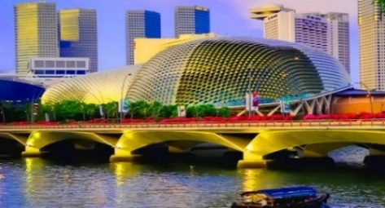
- Công viên sư tử biển (Merlion Park) – đây là biểu tượng của đất nước Singapore.
- Tòa nhà Quốc Hội (Parliament House).
- Nhà hát Victoria – nhà hát cổ kính nhất Singapore. Nơi đây còn là tâm điểm cho nghệ thuật biểu diễn của đảo quốc sư tử ngay từ thời thuộc địa.
- Nhà hát Esplanade nổi tiếng với biểu tượng “trái sầu riêng”.
- Faber Mount – đỉnh núi của đảo quốc Sư tử, nơi đây quý khách được ngắm nhìn toàn cảnh Singapore từ trên cao.
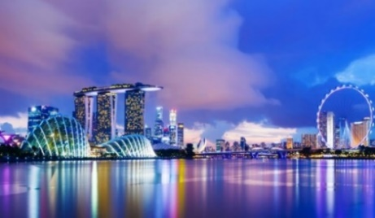
Tối: Đoàn dùng bữa tối. Nhận phòng nghỉ ngơi, tự do vui chơi hoặc tham gia chương trình Singapore By Night (Chi phí tự túc)
- Khám phá cuộc sống trong lòng đất của người dân Singapore bằng Tàu điện ngầm MRT.
- Trải nghiệm Du thuyền trên dòng sông Singapore ngắm cảnh vịnh Marina về đêm.
- Khám phá trung tâm thương mại Suntec City – tìm hiểu Phong Thuỷ Thượng – Phong Thuỷ Hạ đất nước Singapore.
Nhận phòng nghỉ đêm tại Singapore.

NGÀY 2: | CITY TOUR SINGAPORE (Ăn sáng, trưa, tối)
Sáng: Đoàn dùng buffet sáng tại khách sạn. Sau đó, xe đưa đoàn đi tham quan.
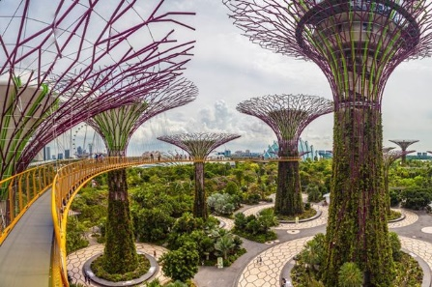
- Gardens by the Bay là một công viên tự nhiên bao gồm ba khu vườn ở ven sông: Vườn Vịnh Nam, Vườn Vịnh Đông và Vườn Vịnh Trung tâm, trong đó Vườn Vịnh Nam với những cây nhân tạo (chụp ảnh bên ngoài).
- Haji Lane - Những con đường dài, hẹp ẩn sau khu Kampong Glam, với những nhà hàng và cửa hàng mang phong cách hiện đại và các cửa hàng thời trang độc đáo, chắc chắn sẽ làm bạn say mê từ cái nhìn đầu tiên.
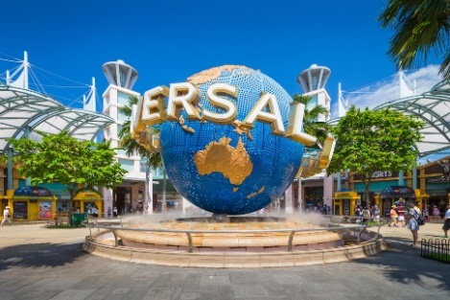
- Marina Barrage: hồ nhân tạo đầu tiên nằm giữa trung tâm thành phố với lưu vực 10.000 hecta – là lưu vực lớn nhất và đô thị hóa nhất đảo quốc Singapore. Được cả thế giới biết đến như một kiệt tác khổng lồ về sức cải tạo thiên nhiên của con người, là nơi trưng bày các tác phẩm nghệ thuật độc đáo đáng chiêm ngưỡng, cũng là nơi diễn ra nhiều sự kiện thể thao sôi động dưới nước.
- Tiếp theo chương trình, xe đưa đoàn đi tham quan cửa hàng kim cương, đá quý và cửa hàng dầu gió, Collagen dưỡng da – các sản phẩm truyền thống nổi tiếng của Singapore.
Trưa: Đoàn dùng bữa trưa “Buffet Lẩu Sukiya Hàn Quốc với nhiều món ngon tươi sống, hấp dẫn. Sau đó khởi hành đi đảo Sentosa tham quan:
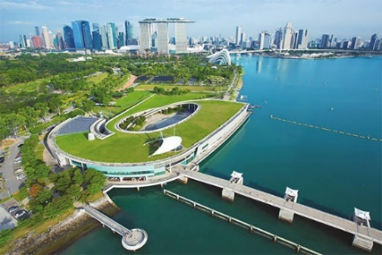
- Chụp hình với biểu tượng Universal Studios Singapore
- Đoàn di chuyển sang Vivo City (di chuyển bằng tàu điện) – một trung tâm mua sắm sầm uất với mọi nhãn hàng nổi tiếng trên thế giới.
- Tự do mua sắm tại SHOPPING MALL sầm uất và khám phá các món ăn đặc sắc của đất nước sạch đẹp này.
Tối: Quý khách dùng bữa tối tại nhà hàng. Tự do khám phá Singapore về đêm.
NGÀY 3: | FREEDAY (Ăn sáng)
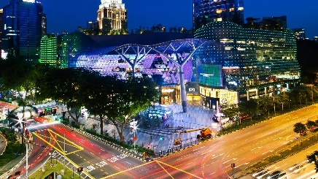
Sáng: Đoàn dùng buffet sáng tại khách sạn. Sau đó sẽ tự do tham quan mua sắm tại các trung tâm thương mại (chi phí di chuyển tự túc).
- Orchard Road là trung tâm buôn bán của Singapore, với các trung tâm mua sắm đồ giảm giá, cửa hàng bách hóa và các cửa hiệu thời trang cao cấp, bên cạnh các khách sạn sang trọng.

NGÀY 4: | SINGAPORE – VIỆT NAM (Ăn sáng)
Sáng: Đoàn dùng buffet sáng tại khách sạn làm thủ tục trả phòng. Sau đó, xe đưa đoàn tham quan:
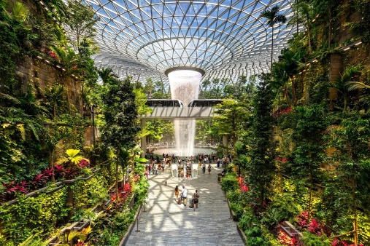
Tự do mua sắm tại SHOPPING MALL sầm uất và khám phá các món ăn đặc sắc của đất nước sạch đẹp này.
- Thác nước Jewel Changi – địa điểm check in hot nhất Singapore hay còn được biết đến với tên Rain Vortex là thác nước trong nhà cao nhất thế giới, với độ cao 40m.
Đến giờ hẹn, HDV và xe sẽ đưa đoàn ra sân bay, làm thủ tục về Việt Nam.

Chia tay Quý khách và kết thúc chương trình. Hẹn gặp lại quý khách!
Lưu ý: Thứ tự các điểm tham quan có thể thay đổi tùy theo hoàn cảnh thực tế và điều kiện thời tiết, tuy nhiên số lượng các điểm tham quan không thay đổi.

NGÀY  KHỞI HÀNH | CHUYẾN BAY   | GIÁ TOUR TRỌN GÓI (VND)
NGÀY  KHỞI HÀNH |  | NGƯỜI LỚN  (Trên 11 Tuổi) | TRẺ EM  (2 => Dưới 11 Tuổi) | EM BÉ  ( Dưới 2 Tuổi)
NGÀY  KHỞI HÀNH |  | NGƯỜI LỚN  (Trên 11 Tuổi) | Ngủ chung giường người lớn
28/4-01/5/2024 | VJ811 09:50- 12:15  VJ812 13:05-13:55 | 13.990.000 | 11.990.000 | 4.890.000
PHỤ THU PHÒNG ĐƠN: 4.300.000/khách/tour
GIÁ TOUR BAO GỒM
- Quà tặng: Nón du lịch
- Vé máy bay khứ hồi SGN – SIN – SGN (Bao gồm hành lý ký gửi 20kg và 07kg xách tay).
- Phí an ninh sân bay, bảo hiểm hàng không, thuế phi trường 2 nước.
- Xe máy lạnh vận chuyển suốt tuyến.
- Vé tham quan như chương trình.
- Khách sạn 3 – 4* tiêu chuẩn (2 người/phòng).
- Phục vụ nước suối suốt hành trình tour.
- Các bữa ăn theo chương trình.
- Trưởng đoàn và HDV địa phương phụ vụ suốt tuyến theo chương trình.
- Bảo hiểm du lịch
GIÁ TOUR KHÔNG BAO GỒM
- Phụ thu Phòng đơn 4.300.000VNĐ (cho khách có yêu cầu ngủ 1 người/phòng)
- Chi phí cá nhân. Hành lý quá cước qui định.
- Xe vận chuyển ngoài chương trình + Các show về đêm.
- Visa tái nhập Việt Nam áp dụng cho khách nước ngoài.
- Tiền Tips cho HDV và tài xế 20USD/khách/tour
- Phụ thu đối với khách mang Quốc tịnh nước ngoài hoặc Khách Việt kiều có tên không thuần Việt: 20$/khách.
ĐIỀU KIỆN HỦY TOUR
- Điều khoản đăng ký tour: Quý khách vui lòng đóng tiền cọc 50% khi đăng kí tour, và thanh toán còn lại trước 10 ngày khởi hành.
Nếu hủy tour, Quý khách thanh toán các khoản lệ phí hủy tour sau :
- Hủy tour sau khi đăng ký phí phạt 50% tiền cọc.
- Hủy tour trước 10 ngày phí phạt = 70% tổng giá tour chương trình. (Tính theo ngày làm việc).
- Sau thời gian trên phí phạt = 100% tổng giá trị chương trình. (Tính theo ngày làm việc)
ĐỐI VỚI KHÁCH BỊ TỪ CHỐI NHẬP CẢNH TẠI ĐẤT NƯỚC THAM QUAN
- Công ty cam kết sẽ hỗ trợ thông tin và giúp đỡ quý khách trong khả năng của mình, nhưng sẽ không chịu trách nhiệm thanh toán bất cứ khoản chi phí phát sinh nếu quý khách bị cơ quan di trú nước sở tại giữ lại tại cửa khẩu hoặc không cho phép nhập cảnh cùng với đoàn. Trong trường hợp này, dù không muốn, nhưng do qui định của nhà cung cấp dịch vụ của nước sở tại, buộc lòng từ chối không hoàn trả bất cứ khoản chi phí nào cho quý khách dù dịch vụ này chưa được thực hiện.
- Công ty được phép thay đổi lịch trình chuyến đi hoặc sử dụng các hãng hàng không thay thế nếu như có sự thay đổi từ phía hàng không nhưng vẫn đảm bảo tham quan đầy đủ các tuyến điểm theo chương trình.
- Quý khách vui lòng cung cấp đầy đủ thông tin về việc xuất hóa đơn trước khi Tour khởi hành 03 ngày. Sau thời gian này chúng tôi sẽ phải xuất hết Hóa Đơn để quyết toán Tour theo quy định, mọi khiếu nại về Hóa Đơn về sau sẽ không được giải quyết.
LƯU Ý
- Trẻ em từ 2 tuổi - dưới 11 tuổi = 75% giá tour người lớn + thuế 100%. (Ngủ chung giường với Ba Mẹ).
- Trẻ em dưới 15 tuổi phải có bố mẹ đi cùng hoặc người được uỷ quyền phải có giấy uỷ quyền từ bố mẹ.
- (Hộ chiếu) Phải còn thời hạn sử dụng trên 6 tháng (Tính từ ngày khởi hành).
- Tour thuần túy du lịch, suốt chương trình Quý khách không được rời đoàn.
- Nếu khách là Việt Kiều hoặc nước ngoài có visa rời phải mang theo lúc đi tour.
**Trong những trường hợp khách quan như : khủng bố, thiên tai…hoặc do có sự cố, có sự thay đổi lịch trình của các phương tiện vận chuyển công cộng như : máy bay, tàu hỏa…thì Công Ty sẽ giữ quyền thay đổi lộ trình bất cứ lúc nào vì sự thuận tiện, an toàn cho khách hàng và sẽ không chịu trách nhiệm bồi thường những thiệt hại phát sinh**.

Chúc quý khách một chuyến đi thú vị và bổ ích!

Your Perfect Services

